  4 | Leben in den Klima- und Vegetationszonen der Erde
 | 27-1

Oasen 

1 Wasser in der Wüste:
a) Zeichne in der Grafiklegende die fehlenden Symbole.

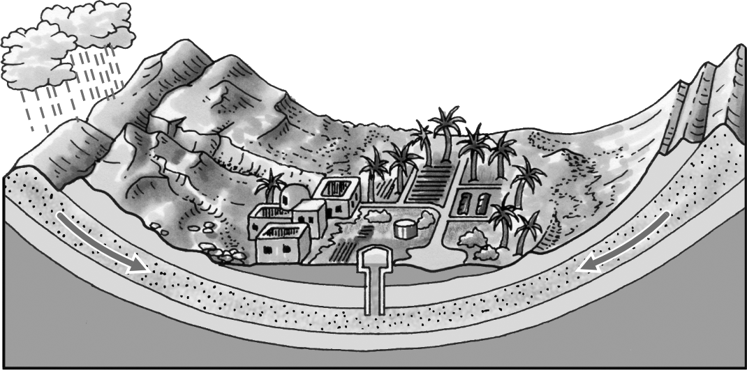
wasserundurch-lässige Schicht
wasserführende
Schicht
Brunnen: Bohrung nach Grundwasser

b) Erkläre, wie das Wasser an die Oberfläche gelangt. Fülle dazu den Lückentext mit den Begriffen
anbohrt, aufsteigt, Druck aus.
Das Grundwasser steht in einer Senke unter so großem ____________________, dass es von selbst ____________________, wenn man es ____________________.

c) Nenne die Fachbezeichnung für diese Oasenart.
________________________________________________________________________________________

2 Die Oasenbauern bestellen ihre Gärten in drei „Stockwerken“.
a) Male die Pflanzen im Oasengarten farbig an.
b) Trage daneben Nutzpflanzen aus den verschiedenen Stockwerken ein.

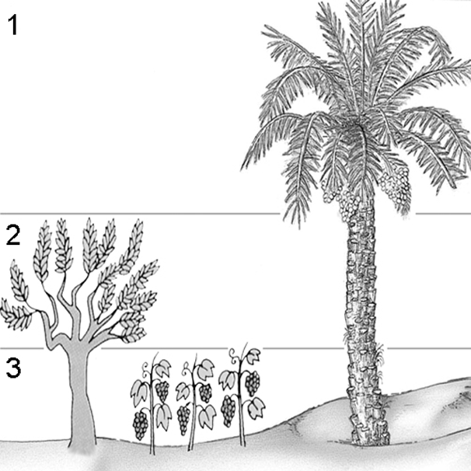
1. Stockwerk: __________________________________________
______________________________________________________
______________________________________________________
2. Stockwerk: Obstbäume, z.B. _____________________________
______________________________________________________
______________________________________________________
3. Stockwerk: ___________________________________________
______________________________________________________

